2022 - Año de grandes conflictos de poder por Ucrania

Por Scott Ritter*
Publicado en Consortium News, originalmente en inglés, el 23 de diciembre de 2021.
Traducido al español por Tim Pluta y Manue Pardo, para el FAI.

Estados Unidos, envuelto en su propio manto del llamado "excepcionalismo estadounidense", es reacio a emprender cualquier acción que pueda interpretarse como un debilitamiento de su postura geopolítica o fortalecimiento de la de un adversario, real o potencial.
En circunstancias normales, este enfoque fundamental de las negociaciones se consideraría lógico y necesario. Por supuesto, definir "condiciones normales" es un ejercicio demasiado subjetivo en Washington. Lo que los diplomáticos estadounidenses adoptan como el status quo previo es visto en muchos rincones del mundo como que Estados Unidos toma lo que quiere, cuando quiere, como quiere, sin importar el coste que tales acciones imponen al resto del mundo.
¿De qué otra manera se pueden explicar las acciones de la única superpotencia que queda en el mundo tras la caída de la Unión Soviética hace treinta años y el posterior fin de la Guerra Fría?
¿El bombardeo de Belgrado, Serbia, en 1999 (la única vez que una capital europea ha sido tan atacada desde el final de la Segunda Guerra Mundial) en ausencia de cualquier autoridad legal reconocida bajo el derecho internacional?
¿La invasión de Irak, con un pretexto fabricado, en abierta violación del derecho internacional? ¿Dos décadas de ocupación ilegítima de Afganistán bajo la falsa premisa de la construcción de una nación?
¿La destrucción de Libia en nombre de un ilegal cambio de régimen?
¿La expansión hacia el este de la Organización del Tratado del Atlántico Norte (OTAN), a pesar de las garantías verbales de varios altos diplomáticos y líderes de la OTAN de que esto no sucedería?
¿La disolución de los acuerdos fundamentales de control de armas, como los tratados de misiles antibalísticos (ABM) y de Fuerzas Nucleares Intermedias (INF), de una manera que no logró ocultar el deseo de Estados Unidos de desplegar sistemas de defensa antimisiles y misiles ofensivos de alcance intermedio en el continente europeo que amenazan directamente la seguridad nacional rusa?
¿La última oportunidad para la paz?

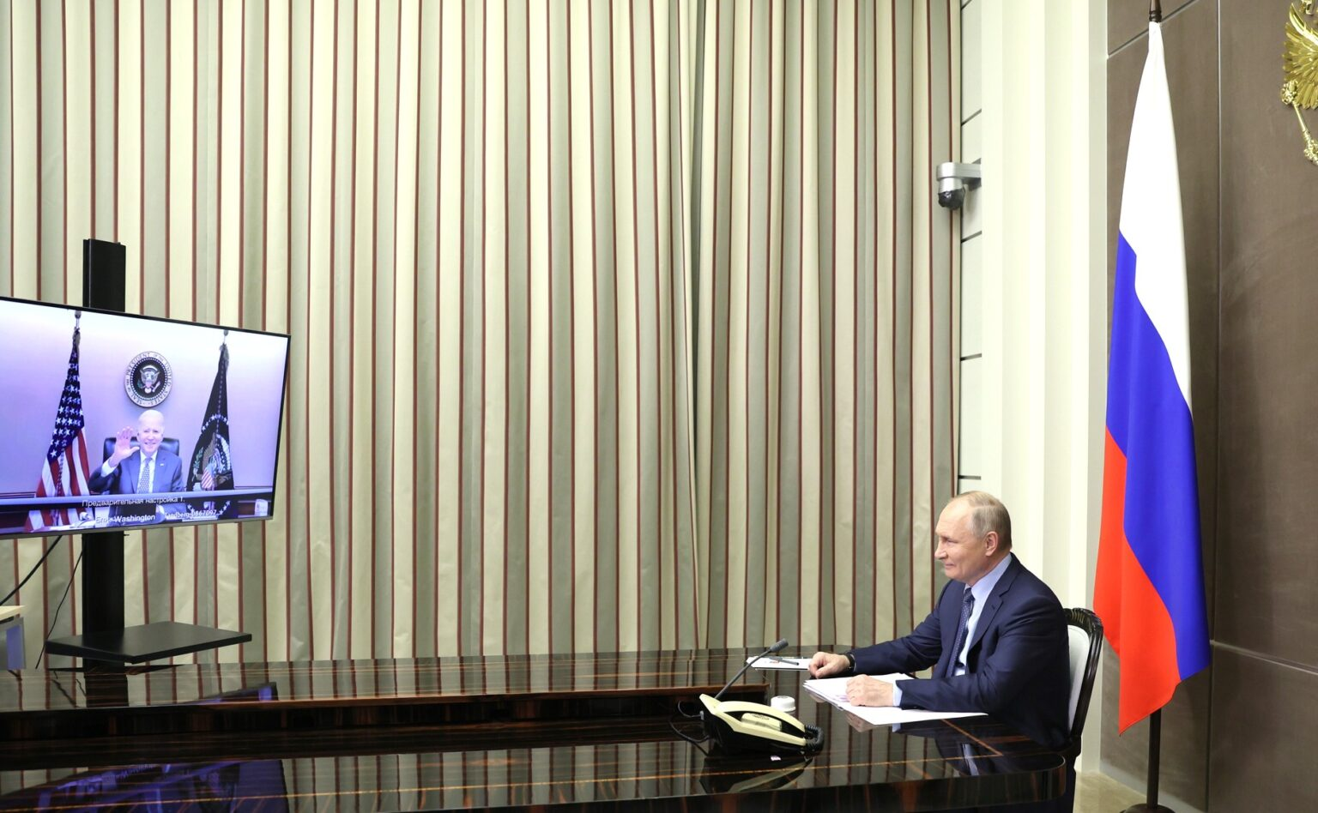
Putin-Biden virtual summit on Dec. 7. (Presidential Executive Office of Russia)

Esta lista de quejas no refleja exageración o fabricación. Los puntos planteados están basados en la realidad, fundamentados de hecho e indiscutiblemente ciertos. Además, sirven como base para un par de borradores de tratados presentados por Rusia a Estados Unidos y la OTAN la semana pasada que, según los rusos, representan la última oportunidad para la paz en Europa.
Los estudiantes de historia diplomática notarán, con precisión, que rara vez las partes involucradas en negociaciones serias hacen una jugada de apertura que incluye borradores de tratados completos y listos para la firma. Las negociaciones serias se definen por los principios de cooperación y compromiso entre socios equivalentes en el tratado en discusión.
Por lo general, los ultimátums de "tómalo o déjalo" sólo aparecen después de un conflicto armado entre naciones en el que una de las partes ha salido decisivamente victoriosa sobre la otra. Cualquier diplomático de Estados Unidos o de uno de sus socios de la OTAN tendría razón al señalar que ni Estados Unidos ni la OTAN han sido derrotados por Rusia.
Además, al colocar todas sus demandas al frente, Rusia ha debilitado su posición al permitir que la OTAN elija qué demandas, si las hay, podrían estar abiertas a un compromiso potencial, dónde la OTAN se negará a ceder y dónde la OTAN contraatacará con exigencias propias. En pocas palabras, al publicar sus demandas en forma de borrador de tratado, sostienen estos expertos, Rusia ha debilitado seriamente su posición negociadora.
El problema con este punto de vista, sin embargo, es que se basa en la creencia de que lo que propone Rusia es una negociación diplomática de la vieja escuela. No lo es. Solo es necesario referirse a la lista de pecados percibidos, esbozada anteriormente, para comprender que Rusia cree que ya ha cedido todo lo posible a lo que cree que es una agenda anti-rusa demasiado agresiva que está siendo implementada activamente por los EE. UU. Y la OTAN.
Estas quejas no se han acumulado revisando décadas de comentarios diplomáticos rusos, sino más bien viendo un solo discurso, pronunciado por el presidente ruso Vladimir Putin ante el Ministerio de Defensa ruso, a principios de esta semana. El status quo previo, ha declarado Putin, ya no es aceptable. Estados Unidos y la OTAN deben estar abiertos a la necesidad de cambiar, o de lo contrario Rusia se verá obligada a cambiarles.
Como dijo recientemente el viceministro de Relaciones Exteriores de Rusia, Alexander Grushko, "Nosotros [Rusia] estamos dejando claro que estamos listos para hablar sobre el cambio de un escenario militar o técnico-militar a un proceso político" que fortalecerá la seguridad de todas las partes involucradas. “Si eso no funciona”, agregó Grushko, “les indicamos [a los EE. UU. Y la OTAN] que también pasarán a crear contra amenazas, pero entonces será demasiado tarde para preguntarnos por qué adoptamos estas decisiones y por qué desplegamos estos sistemas ".
Grushko parecía estar haciendo referencia a la decisión de Estados Unidos de desplegar una nueva generación de misiles hipersónicos de alcance intermedio conocidos como "Dark Eagle" en suelo alemán, en algún momento del próximo año. Implícita en los comentarios de Grushko está la noción de que a) Rusia tiene en mente una respuesta militar, muy probablemente misiles hipersónicos de alcance intermedio propios, y estos sistemas están listos para su despliegue inmediato.
En otras palabras, no habrá un período de transición gradual, solo una consecuencia instantánea de causa y efecto. Europa, dijo Grushko, debe pensar en la perspectiva real de convertir su continente en un campo de confrontación militar como el que existió en el apogeo de la Guerra Fría.

"Una seria amenaza”
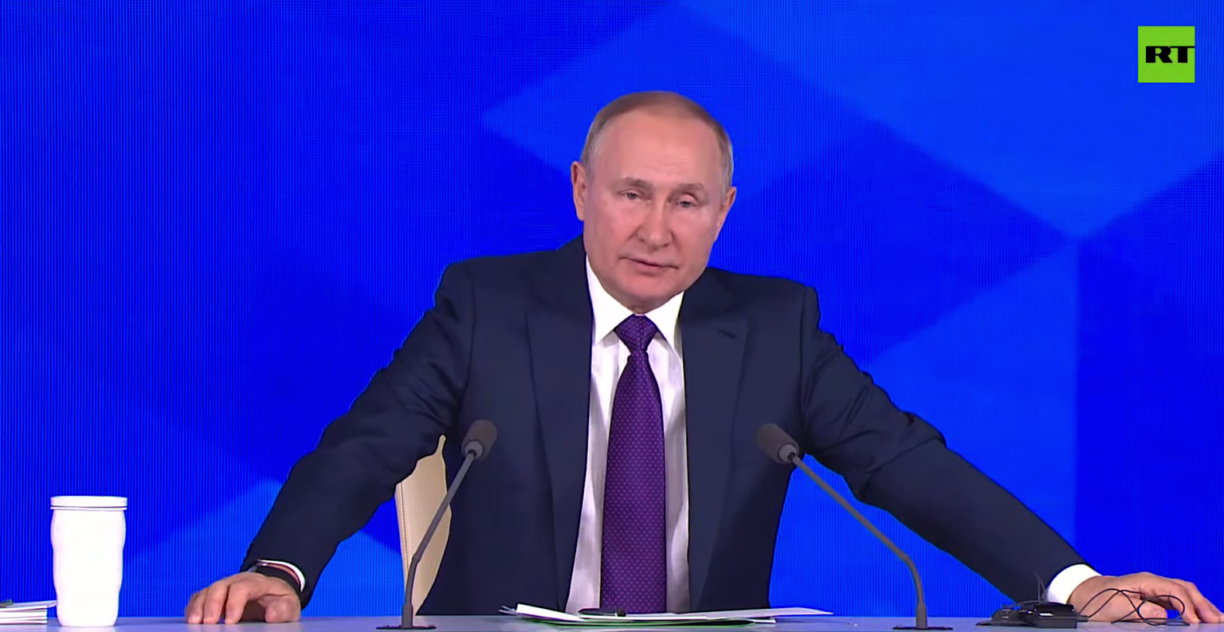
Putin at his annual press conference in Moscow on Thursday. (RT/YouTube/Screenshot)
Las negociaciones prolongadas no están en los intereses de Rusia, solo resultados a corto plazo, ya sea producidos a través de lo que equivaldría a la improbable capitulación diplomática por parte de Estados Unidos y la OTAN o forzados por Rusia a través de la fuerza de las armas. Un largo período de negociaciones permitiría, por ejemplo, que la OTAN y Ucrania implementen los diez principales ejercicios militares que están actualmente planeados para 2022, ejercicios que Rusia cree que solo fomentan la beligerancia antirrusa ucraniana.
El portavoz del Kremlin, Dmitry Peskov, opinó que los ejercicios planeados son poco más que una tapadera para que Ucrania intente resolver sus problemas internos utilizando la fuerza. Los expertos militares rusos, como Konstantin Sivkov, están de acuerdo. “Los ejercicios que Ucrania está llevando a cabo con la OTAN son una seria amenaza”, dijo Sivkov al periódico ruso Izvestia, “ya que están dirigidos a trabajar en la conducción de una guerra contra Rusia. Además, pueden servir como cobertura para el despliegue de una agrupación de fuerzas. Su llegada puede terminar con que no se vayan nunca".
El ministro de Relaciones Exteriores, Sergey Lavrov, también ha dejado claro que cualquier esfuerzo de la OTAN para legitimar su interés en Ucrania, o promover el interés de Ucrania en unirse a la OTAN, fue un fracaso para Rusia. “Cuando el Sr. [el secretario general de la OTAN, Jens] Stoltenberg dice en voz alta y con bastante arrogancia que nadie está en posición de violar el principio del tratado de Washington [el tratado de la OTAN]”, dijo Lavrov a la prensa recientemente, “lo que deja la puerta abierta a cualquier aspirante potencial ávido de unirse a la Organización del Tratado del Atlántico Norte, debe recordar que no somos participantes en esa organización, que no somos signatarios de ese tratado, pero que somos signatarios de un documento regional euroatlántico más amplio, que contiene el principio de indivisibilidad de la seguridad ”.

Líneas rojas rusia

Expansion of NATO. (Creative Commons/Wikipedia)

Rusia no cederá en el tema del despliegue de sistemas INF en Europa, el despliegue de fuerzas de la OTAN cerca de la frontera rusa o la membresía de Ucrania en la OTAN. Entonces, ¿por qué presentar los proyectos de tratados de entrada? Porque Rusia se está posicionando para una realidad de posguerra en la que tendrá que demostrar al resto del mundo por qué no tenía más opciones que la intervención militar directa en Ucrania. No debería haber duda de que si Rusia decide moverse militarmente sobre Ucrania, será una lucha unilateral como no se ha visto desde la Tormenta del Desierto en 1991, cuando una coalición liderada por Estados Unidos arrasó Irak. Ucrania será destruida como un estado nación moderno. Esta es una declaración de hecho.
Las terribles consecuencias que el presidente Joe Biden, la OTAN, la UE y el G-7 han prometido en represalia por cualquier acción militar rusa contra Ucrania son ilusorias: ninguna nación puede sobrevivir al inevitable retroceso que se producirá si tales medidas se llevan a cabo, especialmente contra la energía rusa. Rusia, en pocas palabras, puede sobrevivir estando desconectada de SWIFT (el sistema internacional de protocolos de comunicación que vincula a los bancos), pero ni Europa ni Estados Unidos pueden sobrevivir sin la energía rusa.
Por lo tanto, Rusia ha presentado a la OTAN y a EE. UU. proyectos de tratados, listos para la firma. El resultado, desde la perspectiva rusa, es un hecho consumado; depende de Estados Unidos y la OTAN determinar el mecanismo de su derrota, ya sea diplomático o, en el lenguaje de los rusos, "técnico-militar".
Rusia está operando en su propia línea de tiempo, una que busca una resolución rápida a estos problemas. Si bien Rusia ha acordado mantener conversaciones directas con Estados Unidos y conversaciones multilaterales con la OTAN y la OSCE, no se permitirá que estas conversaciones se prolonguen.
¿Debería Estados Unidos no estar de acuerdo con las demandas rusas de plano (lo que nunca van a suceder) o una contrapropuesta razonable (muy poco probable), y debería EE.UU. seguir adelante con sus planes de despliegue del sistema de misiles hipersónicos Dark Eagle en Europa (lo que provocó una respuesta rusa de despliegue de sus propios sistemas de armas que colocan a la totalidad de Europa bajo la amenaza inmediata de aniquilación), entonces el resultado es una conclusión inevitable: Rusia destruirá a Ucrania militarmente.
Bienvenidos a 1983, el año de los ejercicios Able Archer de la OTAN que casi provocaron una respuesta nuclear rusa.
Además, Rusia puede muy bien desplegar armas hipersónicas en el Caribe, ya sea en Cuba, Venezuela, Nicaragua o una combinación de ellas, para contrarrestar la amenaza a Moscú que representan los sistemas estadounidenses en Europa.
Bienvenidos a 1962, el año de la crisis de los misiles cubanos, cuando la Unión Soviética respondió a los misiles nucleares estadounidenses en Italia y Turquía.
Rusia está adoptando un comportamiento tan precipitado porque cree legítimamente que no tiene otra opción. “No nos queda ningún lugar donde retroceder”, se lamentó Putin a sus generales, al hablar de la expansión de la OTAN en Europa.
Habrá muchos en los EE. UU., Asustados y confundidos por las acciones rusas, que buscarán echar la culpa de la guerra y el rumor de guerra a Rusia y solo a Rusia. Pero la realidad es que esta crisis lleva mucho tiempo gestándose, y la nación más responsable de la construcción de una historia de conflictos menores que, en su conjunto, se acercan a la masa crítica, es Estados Unidos.
2022, al parecer, será un año de grandes crisis y conflictos energéticos.
Feliz año nuevo.
* Scott Ritter es un exoficial de inteligencia del Cuerpo de Infantería de Marina que sirvió en la ex Unión Soviética implementando tratados de control de armas, en el Golfo Pérsico durante la Operación Tormenta del Desierto y en Irak supervisando el desarme de las armas de destrucción masiva.

